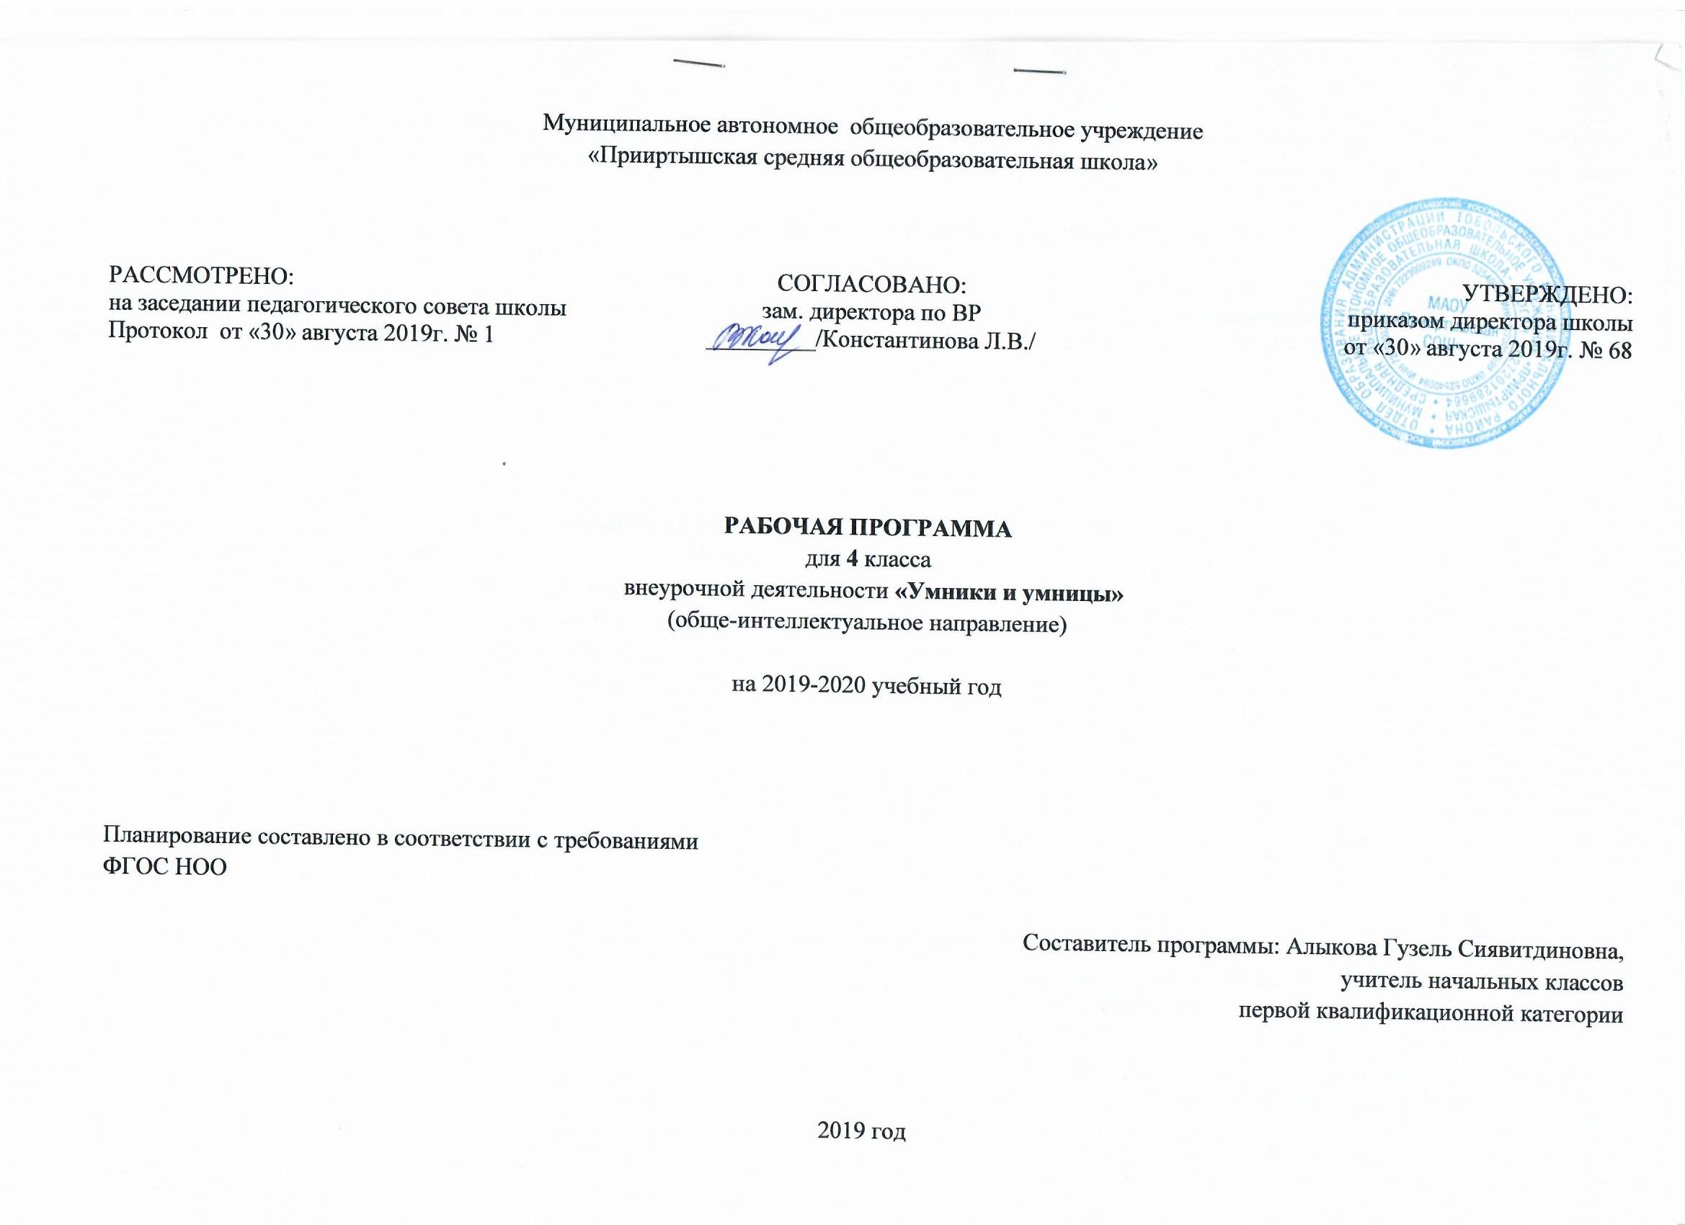

Планируемые результаты освоения программы:
Личностные универсальные учебные действия
У выпускника будут сформированы:
- широкая мотивационная основа учебной деятельности, включающая социальные, учебно-познавательные и внешние мотивы;
- учебно-познавательный интерес к новому учебному материалу и способам решения новой задачи;
- ориентация на понимание причин успеха в учебной деятельности, в том числе на самоанализ и самоконтроль результата, на анализ соответствия результатов требованиям конкретной задачи, на понимание оценок учителей, товарищей, родителей и других людей;
- способность к оценке своей учебной деятельности; основы гражданской идентичности, своей этнической принадлежности в форме осознания «Я» как члена семьи, представителя народа, гражданина России, чувства сопричастности и гордости за свою Родину, народ и историю, осознание ответственности человека за общее благополучие;
- ориентация в нравственном содержании и смысле как собственных поступков, так и поступков окружающих людей;
- знание основных моральных норм и ориентация на их выполнение;
- развитие этических чувств — стыда, вины, совести как регуляторов морального поведения; понимание чувств других людей и сопереживание им;
- установка на здоровый образ жизни;
- основы экологической культуры: принятие ценности природного мира, готовность следовать в своей деятельности нормам природоохранного, нерасточительного, здоровьесберегающего поведения;
- чувство прекрасного и эстетические чувства на основе знакомства с мировой и отечественной художественной культурой.
Выпускник получит возможность для формирования:
- внутренней позиции обучающегося на уровне положительного отношения к ОД, понимания необходимости учения, выраженного в преобладании учебно-познавательных мотивов и предпочтении социального способа оценки знаний;
- выраженной устойчивой учебно-познавательной мотивации учения;
- устойчивого учебно-познавательного интереса к новым общим способам решения задач;
- адекватного понимания причин успешности/неуспешности учебной деятельности;
- положительной адекватной дифференцированной самооценки на основе критерия успешности реализации социальной роли «хорошего ученика»;
- компетентности в реализации основ гражданской идентичности в поступках и деятельности;
- морального сознания на конвенциональном уровне, способности к решению моральных дилемм на основе учёта позиций партнёров в общении, ориентации на их мотивы и чувства, устойчивое следование в поведении моральным нормам и этическим требованиям;
- установки на здоровый образ жизни и реализации её в реальном поведении и поступках;
- осознанных устойчивых эстетических предпочтений и ориентации на искусство как значимую сферу человеческой жизни; осознанного понимания чувств других людей и сопереживания им, выражающихся в поступках, направленных на помощь другим и обеспечение их благополучия.
Регулятивные универсальные учебные действия
Выпускник научится:
- принимать и сохранять учебную задачу;
- учитывать выделенные учителем ориентиры действия в новом учебном материале в сотрудничестве с учителем;
- планировать свои действия в соответствии с поставленной задачей и условиями её реализации, в том числе во внутреннем плане;
- учитывать установленные правила в планировании и контроле способа решения;
- осуществлять итоговый и пошаговый контроль по результату;
- оценивать правильность выполнения действия на уровне адекватной ретроспективной оценки соответствия результатов требованиям данной задачи;
- адекватно воспринимать предложения и оценку учителей, товарищей, родителей и других людей;
- различать способ и результат действия;
- вносить необходимые коррективы в действие после его завершения на основе его оценки и учёта характера сделанных ошибок, использовать предложения и оценки для создания нового, более совершенного результата, использовать запись в цифровой форме хода и результатов решения задачи, собственной звучащей речи на русском, родном и иностранном языках.
Выпускник получит возможность научиться:
- в сотрудничестве с учителем ставить новые учебные задачи;
- преобразовывать практическую задачу в познавательную;
- проявлять познавательную инициативу в учебном сотрудничестве;
- самостоятельно учитывать выделенные учителем ориентиры действия в новом учебном материале;
- осуществлять констатирующий и предвосхищающий контроль по результату и по способу действия, актуальный контроль на уровне произвольного внимания;
- самостоятельно оценивать правильность выполнения действия и вносить необходимые коррективы в исполнение как по ходу его реализации, так и в конце действия.
Познавательные универсальные учебные действия
Выпускник научится:
- осуществлять поиск необходимой информации для выполнения учебных заданий с использованием учебной литературы, энциклопедий, справочников (включая электронные, цифровые), в открытом информационном пространстве, в том числе контролируемом пространстве Интернета;
- осуществлять запись (фиксацию) выборочной информации об окружающем мире и о себе самом, в том числе с помощью инструментов ИКТ;
- использовать знаково-символические средства, в том числе модели (включая виртуальные) и схемы (включая концептуальные), для решения задач;
- строить сообщения в устной и письменной форме;
- ориентироваться на разнообразие способов решения задач;
- основам смыслового восприятия художественных и познавательных текстов, выделять существенную информацию из сообщений разных видов (в первую очередь текстов);
- осуществлять анализ объектов с выделением существенных и несущественных признаков;
- осуществлять синтез как составление целого из частей;
- проводить сравнение, сериацию и классификацию по заданным критериям;
- устанавливать причинно-следственные связи в изучаемом круге явлений;
- строить рассуждения в форме связи простых суждений об объекте, его строении, свойствах и связях;
- обобщать, т.е. осуществлять генерализацию и выведение общности для целого ряда или класса единичных объектов, на основе выделения сущностной связи;
- осуществлять подведение под понятие на основе распознавания объектов, выделения существенных признаков и их синтеза;
- устанавливать аналогии;
- владеть рядом общих приёмов решения задач.
Выпускник получит возможность научиться:
- осуществлять расширенный поиск информации с использованием ресурсов библиотек и Интернета;
- записывать, фиксировать информацию об окружающем мире с помощью инструментов ИКТ;
- создавать и преобразовывать модели и схемы для решения задач;
- осознанно и произвольно строить сообщения в устной и письменной форме;
- осуществлять выбор наиболее эффективных способов решения задач в зависимости от конкретных условий;
- осуществлять синтез как составление целого из частей, самостоятельно достраивая и восполняя недостающие компоненты;
- осуществлять сравнение, сериацию и классификацию, самостоятельно выбирая основания и критерии для указанных логических операций;
- строить логическое рассуждение, включающее установление причинно- следственных связей;
- произвольно и осознанно владеть общими приёмами решения задач.
Коммуникативные универсальные учебные действия
Выпускник научится:
- адекватно использовать коммуникативные, прежде всего речевые, средства для решения различных коммуникативных задач, строить монологическое высказывание (в том числе сопровождая его аудиовизуальной поддержкой), владеть диалогической формой коммуникации, используя в том числе средства и инструменты ИКТ и дистанционного общения;
- допускать возможность существования у людей различных точек зрения, в том числе не совпадающих с его собственной, и ориентироваться на позицию партнёра в общении и взаимодействии;
- учитывать разные мнения и стремиться к координации различных позиций в сотрудничестве;
- формулировать собственное мнение и позицию;
- договариваться и приходить к общему решению в совместной деятельности, в том числе в ситуации столкновения интересов;
- строить понятные для партнёра высказывания, учитывающие, что партнёр знает и видит, а что нет;
- задавать вопросы;
- контролировать действия партнёра;
- использовать речь для регуляции своего действия;
- адекватно использовать речевые средства для решения различных коммуникативных задач, строить монологическое высказывание, владеть диалогической формой речи.
Выпускник получит возможность научиться:
- учитывать и координировать в сотрудничестве позиции других людей, отличные от собственной;
- учитывать разные мнения и интересы и обосновывать собственную позицию;
- понимать относительность мнений и подходов к решению проблемы;
- аргументировать свою позицию и координировать её с позициями партнёров в сотрудничестве при выработке общего решения в совместной деятельности;
- продуктивно содействовать разрешению конфликтов на основе учёта интересов и позиций всех участников;
- с учётом целей коммуникации достаточно точно, последовательно и полно передавать партнёру необходимую информацию как ориентир для построения действия;
- задавать вопросы, необходимые для организации собственной деятельности и сотрудничества с партнёром;
- осуществлять взаимный контроль и оказывать в сотрудничестве необходимую взаимопомощь;
- адекватно использовать речевые средства для эффективного решения разнообразных коммуникативных задач, планирования и регуляции своей деятельности.
Содержание программы «Умники и умницы»
В основе построения курса лежит принцип разнообразия творческо-поисковых задач. При этом основными выступают два следующих аспекта разнообразия: по содержанию и по сложности задач.
Развитие восприятия. Развитие слуховых, осязательных ощущений. Формирование и развитие пространственных представлений. Развитие умение ориентироваться в пространстве листа. Развитие фонематического слуха. Развитие восприятия времени, речи, формы, цвета, движения. Формирование навыков правильного и точного восприятия предметов и явлений. Тренировочные упражнения и дидактические игры по развитию восприятия и наблюдательности.
Развитие памяти. Диагностика памяти. Развитие зрительной, слуховой, образной, смысловой памяти. Тренировочные упражнения по развитию точности и быстроты запоминания, увеличению объёма памяти, качества воспроизведения материала.
Развитие внимания. Диагностика произвольного внимания. Тренировочные упражнения на развитие способности переключать, распределять внимание, увеличение объёма устойчивости, концентрации внимания.
Развитие мышления. Формирование умения находить и выделять признаки разных предметов, явлений, узнавать предмет по его признакам, давать описание предметов, явлений в соответствии с их признаками. Формирование умения выделять главное и существенное, умение сравнивать предметы, выделять черты сходства и различия, выявлять закономерности. Формирование основных мыслительных операций: анализа, синтеза, сравнения, классификации, обобщения, умения выделять главное и существенное на основе развивающих заданий и упражнений, путем решения логических задач и проведения дидактических игр.
Развитие речи. Развитие устойчивой речи. Обогащение и активизация словаря учащихся. Развитие умения составлять загадки, небольшие рассказы- описания, сочинять сказки. Формирование умения давать несложные определения понятиям.

Тематическое планирование «Умники и умницы»
№ | Основные разделы, темы | Количество часов по программе
 | Развитие концентрации внимания. Тренировка внимания. Развитие мышления. | 9
Развитие концентрации внимания.
Тренировка внимания. Развитие мышления. Анаграммы.
Развитие концентрации внимания.
Тренировка внимания. Развитие мышления.
Развитие концентрации внимания.
Тренировка внимания. Развитие мышления.
Развитие концентрации внимания.
Тренировка внимания. Развитие мышления.
Развитие концентрации внимания.
Тренировка внимания. Развитие мышления. Омонимы.
Развитие концентрации внимания.
Тренировка внимания. Развитие мышления.
Развитие концентрации внимания.
Тренировка внимания. Развитие мышления. Архаизмы.
Развитие концентрации внимания.
Тренировка внимания. Развитие мышления. Геометрические задачи.
Развитие концентрации внимания.
Тренировка внимания. Развитие мышления.
 | Тренировка слуховой памяти. Развитие мышления. | 23
 | Тренировка слуховой памяти. Развитие мышления.
 | Тренировка слуховой памяти. Развитие мышления.
 | Тренировка слуховой памяти. Развитие мышления.
 | Тренировка слуховой памяти. Развитие мышления
 | Тренировка слуховой памяти. Развитие мышления
 | Тренировка слуховой памяти. Развитие мышления
 | Тренировка слуховой памяти. Развитие мышления
 | Тренировка слуховой памяти. Развитие мышления
 | Тренировка слуховой памяти. Развитие мышления
 | Тренировка слуховой памяти. Развитие мышления
 | Тренировка слуховой памяти. Развитие мышления
 | Тренировка слуховой памяти. Развитие мышления
 | Тренировка слуховой памяти. Развитие мышления
 | Тренировка слуховой памяти. Развитие мышления
 | Тренировка слуховой памяти. Развитие мышления
 | Тренировка слуховой памяти. Развитие мышления
 | Тренировка слуховой памяти. Развитие мышления
 | Тренировка слуховой памяти. Развитие мышления
 | Тренировка слуховой памяти. Развитие мышления.
 | Тренировка слуховой памяти. Развитие мышления.
 | Тренировка слуховой памяти. Развитие мышления.
 | Тренировка слуховой памяти. Развитие мышления. Геометрические задачи.
 | Тренировка слуховой памяти. Развитие мышления.
 | Тренировка зрительной памяти. Развитие мышления. | 7
 | Тренировка зрительной памяти. Развитие мышления.
 | Тренировка зрительной памяти. Развитие мышления.
 | Тренировка зрительной памяти. Развитие мышления.
 | Тренировка зрительной памяти. Развитие мышления.
 | Тренировка зрительной памяти. Развитие мышления. Шарады.
 | Тренировка зрительной памяти. Развитие мышления. Задачи на разрезание фигур на одинаковые части.
 | Тренировка зрительной памяти. Развитие мышления.
 | Развитие аналитических способностей. Совершенствование мыслительных операций. | 7
 | Развитие логического мышления. Совершенствование мыслительных операций.
 | Развитие аналитических способностей. Совершенствование мыслительных операций.
 | Развитие аналитических способностей. Совершенствование мыслительных операций. Танграм.
 | Развитие аналитических способностей. Совершенствование мыслительных операций. Танграм.
 | Развитие аналитических способностей. Совершенствование мыслительных операций. Шарады.
 | Развитие аналитических способностей. Совершенствование мыслительных операций.
 | Развитие аналитических способностей. Совершенствование мыслительных операций.
 | Совершенствование воображения. Задания по перекладыванию спичек. | 8
 | Совершенствование воображения. Задания по перекладыванию палочек.
 | Совершенствование воображения. Задания по перекладыванию палочек. Рисуем по образцу.
 | Совершенствование воображения. Задания по перекладыванию палочек.
 | Совершенствование воображения. Задания по перекладыванию палочек.
Совершенствование воображения. Задания по перекладыванию палочек.
Танграм.
 | Совершенствование воображения. Задания по перекладыванию палочек. Омонимы.
 | Совершенствование воображения. Задания по перекладыванию палочек.
 | Совершенствование воображения. Задания по перекладыванию палочек.
 | Развитие логического мышления. Совершенствование мыслительных операций. | 8
 | Развитие аналитических способностей. Совершенствование мыслительных операций.
 | Развитие логического мышления. Совершенствование мыслительных операций.
 | Развитие логического мышления. Совершенствование мыслительных операций.
 | Развитие логического мышления. Совершенствование мыслительных операций. Омонимы.
 | Развитие логического мышления. Совершенствование мыслительных операций.
 | Развитие логического мышления. Совершенствование мыслительных операций.
 | Развитие логического мышления. Совершенствование мыслительных операций.
 | Развитие логического мышления. Совершенствование мыслительных операций.
 | Тренировка внимания. Развитие мышления. | 4
 | Тренировка внимания. Развитие мышления. Магические квадраты.
 | Тренировка внимания. Развитие мышления.
 | Тренировка внимания. Развитие мышления. Судоку.
 | Тренировка внимания. Развитие мышления.
 | Выявление уровня развития внимания, восприятия, воображения, памяти и мышления | 2
 | Выявление уровня развития внимания, восприятия, воображения, памяти и мышления (вводный урок)
 | Выявление уровня развития внимания, восприятия, воображения, памяти и мышления на конец учебного года
 | ИТОГО | 68

